Koningsdag 27 april 2018 onstwedde

Vlag hijsen Versierde-fiets- tocht voor alle basisschoolkinderen
kleedjesmarkt voor de basisschoolkinderen fietstocht
kinderworkshop verse wafels broodje hamburger springkussens

Gratis kinderworkshop

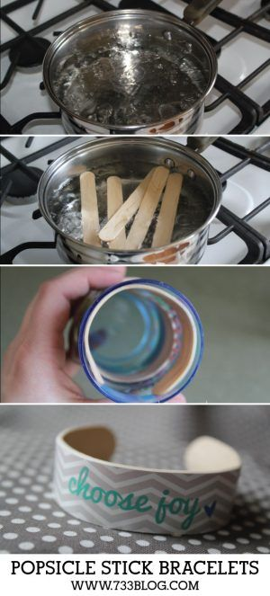
Workshop: wijnproeverij
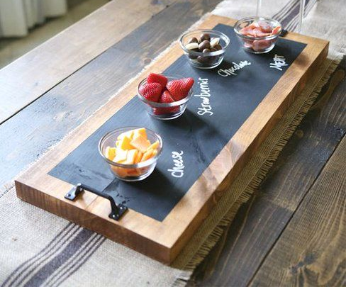
+ je eigen hapjesplank maken:

€10,00 p/p vanaf 14:00 uur Opgave uiterlijk tot 20 april via: janneke.prins68@gmail.com vol=vol

Programma;
13:00 uur: Opening en Vlag hijsen
13:30 uur: Stratenvoetbal en optocht versierde fietsen
14:00 uur: Fietstocht - Workshop
17:00 uur: Live muziek

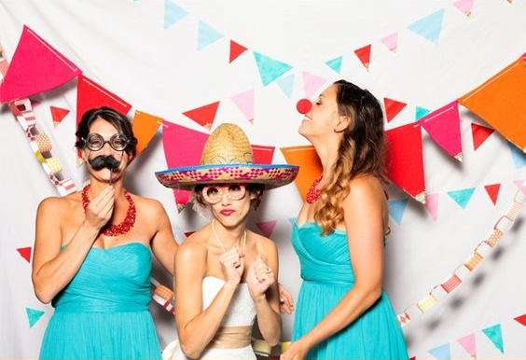
Iedereen is vanaf 13:00 uur welkom op de Boskamp in Onstwedde!

